ARCHITECTURE-day02

大型架构及配置技术

# playbook基础

## 基础知识

### ansible七种武器

• 第一种武器

– ansible 命令,用于执行临时性的工作,**必须掌握**

• 第二种武器

– ansible-doc是ansible模块的文档说明,针对每个模块都有详细的说明及应用案例介绍,功能和Linux系统man命令类似,**必须掌握**

• 第三种武器

– ansible-console是ansible为用户提供的交互式工具,用户可以在ansible-console虚拟出来的终端上像Shell一样使用ansible内置的各种命令,这为习惯使用Shell交互方式的用户提供了良好的使用体验

• 第四种武器

– ansible-galaxy从github上下载管理Roles的一款工具,与python的pip类似

• 第五种武器

– ansible-playbook是日常应用中使用频率最高的命令,工作机制:通过读取先编写好的playbook文件实现批量管理,可以理解为按一定条件组成的ansible任务集,**必须掌握**

• 第六种武器

– ansible-vault主要用于配置文件加密,如编写的playbook文件中包含敏感信息,不想其他人随意查看,可用它加密/解密这个文件

• 第七种武器

**– ansible-pull**

– ansible有两种工作模式pull/push ,默认使用push模式工作,pull和push工作模式机制刚好相反

– 适用场景:有大批量机器需要配置,即便使用高并发线程依旧要花费很多时间

– 通常在配置大批量机器的场景下使用,灵活性稍有欠缺,但效率几乎可以无限提升,对运维人员的技术水平和前瞻性规划有较高要求

## JSON简介

### • JSON是什么

– JSON是JavaScript对象表示法,它是一种基于文本独立于语言的轻量级数据交换格式

– JSON中的分隔符限于单引号" ' " 、小括号" () " 、中括号" [ ] " 、大括号" { } " 、冒号 " : " 和逗号 " , "

[ ] 代表数组，里面的元素用“，”隔开

{} 代表键值对，键值对使用”:”分隔

### • JSON 特性

– JSON是纯文本

– JSON具有"自我描述性"(人类可读)

– JSON具有层级结构(值中存在值)

– JSON可通过JavaScript进行解析

### • JSON 语法规则

– 数据在名称/值对中

– 数据由逗号分隔

– 大括号保存对象

– 中括号保存数组

### • JSON 数据的书写格式是:名称/值对

– 名称/值对包括字段名称(在双引号中),后面写一个冒号,然后是值,例如:"诗仙" : "李白"

### • JSON语法规则之数组

{ "诗人":

["李白", "杜甫", "白居易", "李贺"]

}

### • 复合复杂类型

{ "诗人":

[ {"李白":"诗仙", "年代":"唐"},

{"杜甫":"诗圣", "年代":"唐"},

{"白居易":"诗魔", "年代":"唐"},

{"李贺":"诗鬼", "年代":"唐"}

]

}

## YAML简介

### • YAML是什么

– 是一个可读性高,用来表达数据序列的格式

– YAML(YAML Ain't Markup Language)

– YAML参考了多种语言,如:C语言、Python、Perl等,并从XML、电子邮件的数据格式中获得灵感,Clark Evans在2001年首次发表了这种语言,目前已有数种编程语言或脚本语言支持这种语言

### • YAML基础语法

– YAML的结构通过空格来展示

**– 数组使用"- "来表示 //-与:后面都有空格**

**– 键值对使用": "来表示**

– YAML使用一个固定的缩进风格表示数据层级结构关系

– 一般每个缩进级别由两个以上空格组成

– # 表示注释

### • 注意:

– 不要使用tab,缩进是初学者容易出错的地方之一

– 同一层级缩进必须对齐

### • YAML的键值表示方法

### **– 采用冒号分隔**

**– : 后面必须有一个空格**

**– YAML键值对例子**

"诗仙" : "李白"

**– 或**

"李白":

"诗仙"

### – 复杂YAML的键值对嵌套

"诗人":

"李白": "诗仙"

**或**

"诗人":

"李白":

"诗仙"

数组

["李白", "杜甫", "白居易", "李贺"]

### YAML 数组表示方法

**– 使用一个短横杠加一个空格**

– YAML数组例子

- "李白"

- "杜甫"

- "白居易"

- "李贺"

### – 哈希数组复合表达式

"诗人":

- "李白"

- "杜甫"

- "白居易"

- "李贺"

### – 高级复合表达式

"诗人":

-

"李白": "诗仙"

"年代": "唐"

-

"杜甫": "诗圣"

"年代": "唐“

-

"白居易": "诗魔"

"年代": "唐"

-

"李贺": "诗鬼"

"年代": "唐"

## Jinja2模版简介

### • Jinja2是什么

– Jinja2是基于Python的模板引擎,包含变量和表达式两部分,两者在模板求值时会被替换为值,模板中还有标签,控制模板的逻辑

### • 为什么要学习Jinja2模版

– 因为playbook的模板使用Python的Jinja2模块来处理

### • Jinja2模版基本语法

– 模板的表达式都是包含在分隔符"{{ }}"内的

– 控制语句都是包含在分隔符"{% %}"内的

– 模板支持注释,都是包含在分隔符"{# #}" 内,支持块注释

**– 调用变量**

{{varname}}

**– 计算**

{{2+3}}

– **判断**

{{1 in [1,2,3]}}

### • Jinja2模版控制语句

{% if name == '诗仙' %}

李白

{% elif name == '诗圣' %}

杜甫

{% elif name == '诗魔' %}

白居易

{% else %}

李贺

{% endif %}

### • Jinja2模版控制语句

{% if name == ... ... %}

... ...

{% elif name == '于谦' %}

{% for method in [抽烟, 喝酒, 烫头] %}

{{do method}}

{% endfor %}

... ...

{% endif %}

### • Jinja2过滤器

– 变量可以通过过滤器修改。过滤器与变量用管道符号( | )分割,也可以用圆括号传递可选参数,多个过滤器可以链式调用,前一个过滤器的输出会被作为后一个过滤器的输入

• 例如

– 把一个列表用逗号连接起来:{{ list|join(', ') }}

– 过滤器这里不再一一列举,需要的可以查询在线文档

http://docs.jinkan.org/docs/jinja2/templates.html

#builtin-filters

# playbook

## playbook是什么

### • playbook是什么？

– playbook是ansible用于配置,部署和管理托管主机剧本,通过playbook的详细描述,执行其中的一系列tasks,可以让远端主机达到预期状态

– 也可以说,playbook字面意思即剧本,现实中由演员按剧本表演,在ansible中由计算机进行安装,部署应用,提供对外服务,以及组织计算机处理各种各样的事情

### • 为什么要使用playbook

– 执行一些简单的任务,使用ad-hoc命令可以方便的解决问题,但有时一个设施过于复杂时,执行ad-hoc命令是不合适的,最好使用playbook

– playbook可以反复使用编写的代码,可以放到不同的机器上面,像函数一样,最大化的利用代码,在使用ansible的过程中,处理的大部分操作都是在编写playbook

## playbook语法基础

### • playbook语法格式

– playbook由YAML语言编写,遵循YAML标准

– 在同一行中,#之后的内容表示注释

– 同一个列表中的元素应该保持相同的缩进

– playbook由一个或多个play组成

– play中hosts,variables,roles,tasks等对象的表示方法都是键值中间以": "分隔表示

– YAML还有一个小的怪癖,它的文件开始行都应该是 ---,这是YAML格式的一部分,表明一个文件的开始

### • playbook构成

– Target: 定义将要执行playbook的远程主机组

– Variable: 定义playbook运行时需要使用的变量

– Tasks: 定义将要在远程主机上执行的任务列表

– Handler: 定义task执行完成以后需要调用的任务

### • playbook执行结果

**• 使用ansible-playbook运行playbook文件,输出内容为JSON格式,由不同颜色组成便于识别**

– 绿色代表执行成功

– ***代表系统代表系统状态发生改变

– 红色代表执行失败

### 第一个playbook

[root@ansible ~]# vim ping.yml

--- //第一行，表示开始

- hosts: all

remote_user: root

tasks:

- ping:

[root@ansible ~]# ansible-playbook ping.yml

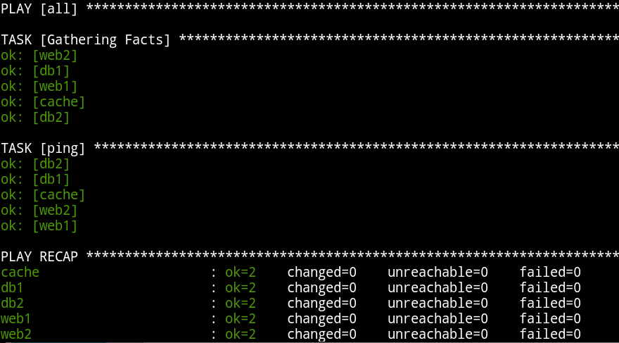

– -f 并发进程数量,默认是5

– hosts行 内容是一个(多个)组或主机的patterns,以逗号为分隔符

– remote_user 账户名

### • tasks

– 每一个play包含了一个task列表(任务列表)

– 一个task在其所对应的所有主机上(通过 host pattern匹配的所有主机)执行完毕之后,下一个task才会执行

– 有一点很重要,在一个play之中,所有hosts会获取相同的任务指令,这是play的一个目的所在,即将一组选出的hosts映射到task,执行相同的操作

### • playbook执行命令

– 给所有主机添加用户asd,设置默认密码123456

– 要求第一次登录修改密码

[root@ansible ~]# vim user.yml

---

- hosts: all

remote_user: root

tasks:

- user:

name: asd

group: users

- name: change password

shell: echo 123456 | passwd --stdin asd

shell: chage -d 0 asd //第一次登录修改密码

### 示例：

1. 安装Apache并修改监听端口为8080

2. 修改ServerName配置,执行apachectl -t命令不报错

3. 设置默认主页hello world

4. 启动服务并设开机自启

[root@ansible ~]# vim apache.yml

- hosts: all

remote_user: root

tasks:

- name: install the latest version of Apache

yum:

name: httpd

state: installed

- replace:

path: /etc/httpd/conf/httpd.conf

regexp: '^(Listen).*'

replace: '\1 8080'

backup: yes

- lineinfile:

path: /etc/httpd/conf/httpd.conf

regexp: '^(ServerName).*'

line: 'ServerName [www.example.com:8080'](http://www.example.com:8080')

- copy:

src: /root/index.html

dest: /var/www/html/index.html

- service:

name: httpd

state: started

enabled: yes

# playbook进阶

## 语法进阶

### 变量

**• 添加用户**

– 给所有主机添加用户plj,设置默认密码123456

– 要求第一次登录修改密码(使用变量)

**• 设密码**

– 解决密码明文问题

– user模块的password为什么不能设置密码呢

– 经过测试发现,password是把字符串直接写入shadow,并没有改变,而Linux的shadow密码是经过加密的,所以不能使用

**一个变量一个值：**

[root@ansible ~]# vim user.yml

---

- hosts: cache

remote_user: root

vars:

username: aop

tasks:

- user:

name: "{{username}}"

group: users

- name: change password

shell: echo 123456 | passwd --stdin "{{username}}"

- shell: chage -d 0 "{{username}}"

[root@ansible ~]# ansible-playbook user.yml -e username="wangwu"

**一个变量多个值**

[root@ansible ~]# vim user01.yml

---

- hosts: cache

remote_user: root

vars:

user:

name: nsd

group: mail

tasks:

- user:

name: "{{user.name}}"

group: "{{user.group}}"

- name: change password

shell: echo 123456 | passwd --stdin "{{user.name}}"

- shell: chage -d 0 "{{user.name}}"

[root@ansible ~]# ansible-playbook user01.yml -e '{"user":{"name":"xx","group":"root"}}'

**• 解决方案**

– 变量过滤器password_hash

{{ 'urpassword' | password_hash('sha512')}}

**• 变量过滤器**

– 给所有主机添加用户plj,设置默认密码123456

– 要求第一次登录修改密码(使用变量)

[root@ansible ~]# vim buser.yml

---

- hosts: cache

remote_user: root

vars:

username: nsd

tasks:

- user:

name: "{{username}}"

group: users

password: "{{'123456'|password_hash('sha512')}}"

- shell: chage -d 0 "{{username}}"

[root@ansible ~]# ansible-playbook buser.yml

### error

**• ansible-playbook对错误的处理**

– 默认情况判断$?,如果值不为0就停止执行

– 但某些情况我们需要忽略错误继续执行

**• 错误处理方法**

– 关闭selinux,如果selinux已经关闭,返回1 ,若之前已经关闭则不算错误,可以忽略错误继续运行,忽略错误有两种方法

– 第一种方式:**直接忽略错误**

shell: /usr/bin/somecommand || /bin/true

– 第二种方式:**错误输出但不影响执行**

- name: run some command shell: /usr/bin/somecommand

ignore_errors: True

[root@ansible ~]# vim buser01.yml

---

- hosts: cache

remote_user: root

vars:

username: nsd

tasks:

- user:

name: "{{username}}"

group: mail

- shell: useradd "{{username}}"

ignore_errors: true

- shell: echo 123456 | passwd --stdin "{{username}}"

[root@ansible ~]# ansible-playbook buser01.yml

### handlers

• 当关注的资源发生变化时采取的操作

• notify这个action可用于在每个play的最后被触发,这样可以避免有多次改变发生时每次都执行指定的操作,取而代之仅在所有的变化发生完成后一次性地执行指定操作

• 在notify中列出的操作称为handler,即notify调用handler中定义的操作

• 前面安装了Apache,修改httpd的配置文件,重新载入配置文件让服务生效

• 使用handlers来实现

**• 注意事项:**

– notify调用的是handler段的name定义的串,必须一致,否则达不到触发的效果

– 多个task触发同一个notify的时候,同一个服务只会触发一次

– notify可以触发多个条件,在生产环境中往往涉及到某

一个配置文件的改变要重启若干服务的场景,handler用到这里非常适合

– 结合vars可以写出非常普适的服务管理脚本

[root@ansible ~]# vim bapache.yml

---

- hosts: all

remote_user: root

tasks:

- name: install the latest version of Apache

yum:

name: httpd

state: installed

- replace:

path: /etc/httpd/conf/httpd.conf

regexp: '^(Listen).*'

replace: '\1 80'

backup: yes

- lineinfile:

path: /etc/httpd/conf/httpd.conf

regexp: '^(ServerName).*'

line: 'ServerName www.example.com:80'

notify:

- reload httpd

# - shell: echo "hello world" > /var/www/html/index.html

- copy:

src: /root/index.html

dest: /var/www/html/index.html

handlers:

- name: reload httpd //定义name名称，用于tasks中调用

service:

name: httpd

state: restarted

enabled: yes

[root@ansible ~]# ansible-playbook bapache.yml

### when

• 有些时候需要在满足特定的条件后再触发某一项操作,或在特定的条件下终止某个行为,这个时候需要进行条件判断,when正是解决这个问题的最佳选择,远程中的系统变量facts作为when的条件,可以通过setup模块查看

– when 的样例

tashs:

- name: somecommand

command: somecommand

when: expr

## register

### • register

– 有时候我们还需要更复杂的例子,如判断前一个命令的执行结果去处理后面的操作,这时候就需要register模块来保存前一个命令的返回状态,在后面进行调用

### • 变量注册

– 例如需要判断plj这个用户是否存在

– 如果存在就修改密码,如果不存在就跳过

### • 变量注册进阶

– 针对运行命令结果的返回值做判定

– 当系统负载超过一定值的时候做特殊处理

[root@ansible ~]# vim load.yml

---

- hosts: web

remote_user: root

tasks:

- shell: uptime | awk '{printf("%.2f",$(NF-2))}'

register: result

- service:

name: httpd

state: stopped

when: result.stdout|float > 0.7

[root@ansible ~]# ansible-playbook load.yml

[root@ansible ~]# curl web1 && curl web2 //正常访问

[root@web1 ~]# awk 'BEGIN {while(1){}}' &

[root@ansible ~]# ansible-playbook load.yml

[root@ansible ~]# curl web1 || curl web2

curl: (7) Failed connect to web1:80; 拒绝连接 //web1失败

hello world //web2成功

### with_items

• with_items是playbook标准循环,可以用于迭代一个列表或字典,通过{{ item }}获取每次迭代的值

• with_items进阶

– 为不同用户定义不同组

[root@ansible ~]# vim usera.yml //为不同用户定义不同密码

---

- hosts: mysql

remote_user: root

tasks:

- name: add user

user:

name: "{{item.name}}"

group: users

password: "{{'item.pwd' | password_hash('sha512')}}"

with_items:

- {name: nb, pwd: aa}

- {name: ha, pwd: bb}

- {name: xa, pwd: cc}

- {name: ww, pwd: dd}

[root@ansible ~]# ansible-playbook usera.yml

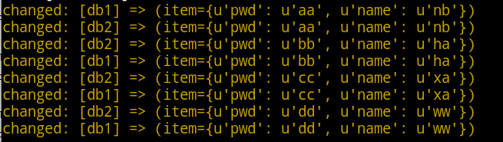

### with_nested

• 嵌套循环:

### 示例：循环添加多用户

[root@ansible ~]# vim add1.yml

---

- hosts: web2

remote_user: root

vars:

un: [a,b,c]

id: [1,2,3]

tasks:

- name: add users

shell: echo {{item}}

with_nested:

- "{{un}}"

- "{{id}}"

[root@ansible ~]# ansible-playbook add1.yml

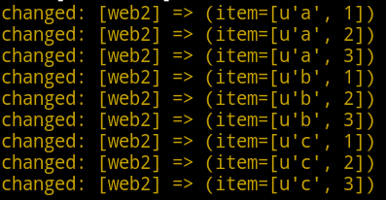

### tags

• tags:给指定的任务定义一个调用标识

• 使用格式:

– name: NAME

– module: arguments

– tags: TAG_ID

• playbook 调用方式

– -t TAGS, --tags=TAGS

– --skip-tags=SKIP_TAGS

– --start-at-task=START_AT

• tags样例:

• 调用方式

ansible-playbook i.yml --tags=restartweb

[root@ansible ~]# vim adhttp.yml

---

- hosts: cache

remote_user: root

tasks:

- copy:

src: /root/httpd.conf //自行创建一个文件

dest: /etc/httpd/conf/httpd.conf

tags: config_httpd

notify:

- restart httpd

- lineinfile:

path: /var/www/html/index.html

regexp: '^SELINUX='

line: 'SELINUX=enforcing'

tags: index_config

handlers:

- name: restart httpd

service: name=httpd state=restarted

[root@ansible ~]# ansible-playbook adhttp.yml --tags=config_httpd

[root@ansible ~]# ansible-playbook adhttp.yml --tags=index_config

**调用tags不同，则执行命令不同**

### include and roles

• 在编写playbook的时候随着项目越来越大,playbook越来越复杂,修改也很麻烦。这时可以把一些play、task 或handler放到其他文件中,通过include指令包含进来是一

个不错的选择

• roles像是加强版的include,它可以引入一个项目的文件和目录

• 一般所需的目录层级有

– vars: 变量层

– tasks: 任务层

– handlers: 触发条件

– files: 文件

– template: 模板

– default: 默认,优先级最低

### debug

• 对于Python语法不熟悉的同学,playbook书写起来容易出错,且排错困难,这里介绍几种简单的排错调试方法

– 检测语法

ansible-playbook --syntax-check playbook.yaml

– 测试运行

ansible-playbook -C playbook.yaml

– 显示受到影响的主机 --list-hosts

– 显示工作的task --list-tasks

– 显示将要运行的tag --list-tags

• debug模块可以在运行时输出更为详细的信息,帮助我们排错

[root@ansible ~]# ansible-playbook -syntax-check apache.yml //测试语法

[root@ansible ~]# ansible-playbook -C apache.yml //测试运行

[root@ansible ~]# ansible-playbook apache.yml --list-tasks //显示要执行的工作